はじめに

この解説書は、障害物知覚訓練用音響version 0.0を用いて障害物知覚の基本を学ぶ際の音の聞き方のポイントを、障害物知覚のメカニズムを解説しながらアドバイスします。
メカニズムを理解し、CDでその音響的変化を実際に聴取しながら学習することは、障害物知覚の「理論」と「実践」の両方を学ぶことになり、基礎学習として最適と考えます。
本解説書が障害物知覚の学習の手助けになれば幸いです。

2001年12月

独立行政法人 産業技術総合研究所
人間福祉医工学研究部門 感覚知覚グループ
主任研究員 工学博士
関 喜一
１．障害物知覚の分類

一般に障害物知覚と呼ばれている能力は、周囲の環境音を用いるものと、自発音（自分自身が発した白杖や足音の音）を用いるものに分けられます。
また、環境音を用いる場合の障害物知覚では、聴取者の頭部に対して障壁が側面にある場合と正面にある場合で音の聞こえ方が違っています。
障害物知覚訓練用音響version 0.0では、障害物知覚を次の３つの場合に大きく分類しています。

○環境音・側面
○環境音・正面
○自発音

２．音響現象・用語の基礎知識

本論に入る前に、上記３つの場合のメカニズムを理解するための基本的な音響現象、及び用語をあらかじめ解説します。

2.1 直接音と反射音

音源（音を発生するみなもと）から頭部へまっすぐ届く音を「直接音」といいます。また、音源から発生したのち、障壁に反射して頭部に届く音を「反射音」といいます。
反射音は、直線コースの直接音より長い経路を通って頭部に届くため、必ず直接音より遅れて頭部に到達します。この遅れ時間を、反射音の「遅延時間」といいます。遅延時間は、頭部と障壁の距離にほぼ比例します。
直接音と反射音の聞こえ方は、遅延時間の値によって変わります（後述の先行音効果やカラーレーション参照）。この聞こえ方の違いが障害物知覚の手がかりとなります。

2.2 音像

通常私達は周囲の音を聞くと、その音が何であるかだけではなく、その音が聞こえてくる方向・距離などの空間的特徴を同時に知ることができます。このような空間的特徴を伴った音の実在感を「音像」といいます。
例えば、オーディオで音楽を聞いている時に２つのスピーカの中央からピアノの音が聞こえる場合、この状態を「２つのスピーカの中央位置にピアノの音像を生じる」などと表現します。

2.3 音色

音響学用語では、「音の大きさ」及び「音の高さ」以外の音の特徴を「音色」といいます。この解説ではさらに、空間的特徴も除いた音そのものの特徴や質を表わすものとします。

2.4 先行音効果

反射音は、遅延時間が十分長い場合は、ちょうどやまびこのように、直接音の音像とは分離した音像を生じます。しかし、遅延時間が数十ms（ms＝1/1000秒）以下になると、反射音の音像は消失し、直接音の音像だけが生じるようになります。この心理現象を「先行音効果」といいます。

2.5 カラーレーション

反射音と直接音が干渉して音色が変化する現象を「カラーレーション」といいます。カラーレーションによる音色の特徴として、遅延時間の逆数の周波数のピッチ（音の高さ）を知覚します。例えば1ms=1/1000秒の遅延時間なら1000Hzのピッチを生じます。

３．メカニズムと聞き方のポイント

ここでは、最初に分類した環境音・側面、環境音・正面、自発音の３つそれぞれについて、そのメカニズムと、聞き方のポイントを説明します。CDを聞きながら実際に確かめて下さい。

3.1 環境音・側面
（CDのトラック スピーカ用:#1〜#14 ヘッドホン用:#39〜#52）

3.1.1 メカニズム

障壁が側面にある場合は、先行音効果による音像の変化が重要な手がかりとなります。（なお、先行音効果による音像の変化の他にカラーレーションによる音色の変化を生じることもありますが、カラーレーションについては次の環境音・正面において練習することとします。） 図１に、障壁までの距離と、直接音・反射音の音像の関係を示します。
頭部と障壁の距離が約2m以上離れている場合は、遅延時間は数十ms以上あり、先行音効果は成立しませんので、直接音と反射音はそれぞれの到来方向から聞こえます。この状態では、障壁方向から到来する環境音と反射音との区別ができないため、障壁の存在を知ることは通常できません。
距離が約2m以下の場合は、遅延時間は数十ms以下となります。この場合、先行音効果により、直接音の音像のみが生じ、反射音の音像は消失します。この状態では、障壁の方向が静まりかえり、同時に障壁方向に圧迫感や威圧感を生じることがあります。この変化を手がかりとして、障壁が近距離に存在することを知ることができます。
さらに距離が約1m以下になると、直接音方向に生じていた音像が頭部付近に接近してきます（これを「合成音像」といいます）。これに伴い、障壁方向の圧迫感・威圧感も増大します。これにより、障壁がかなり近距離に存在することを知ることができます。

3.1.2 聞き方のポイント

最初はCDの#1（スピーカ）または#39（ヘッドホン）を用いて障壁が右側面から接近して来る様子を聴取し、前述の変化を確かめてみて下さい（スピーカ聴取の場合のスピーカ配置方法は障害物知覚訓練用音響version 0.0説明書参照）。聞こえ方が次の３つの順に変化する様子が分かりますか？
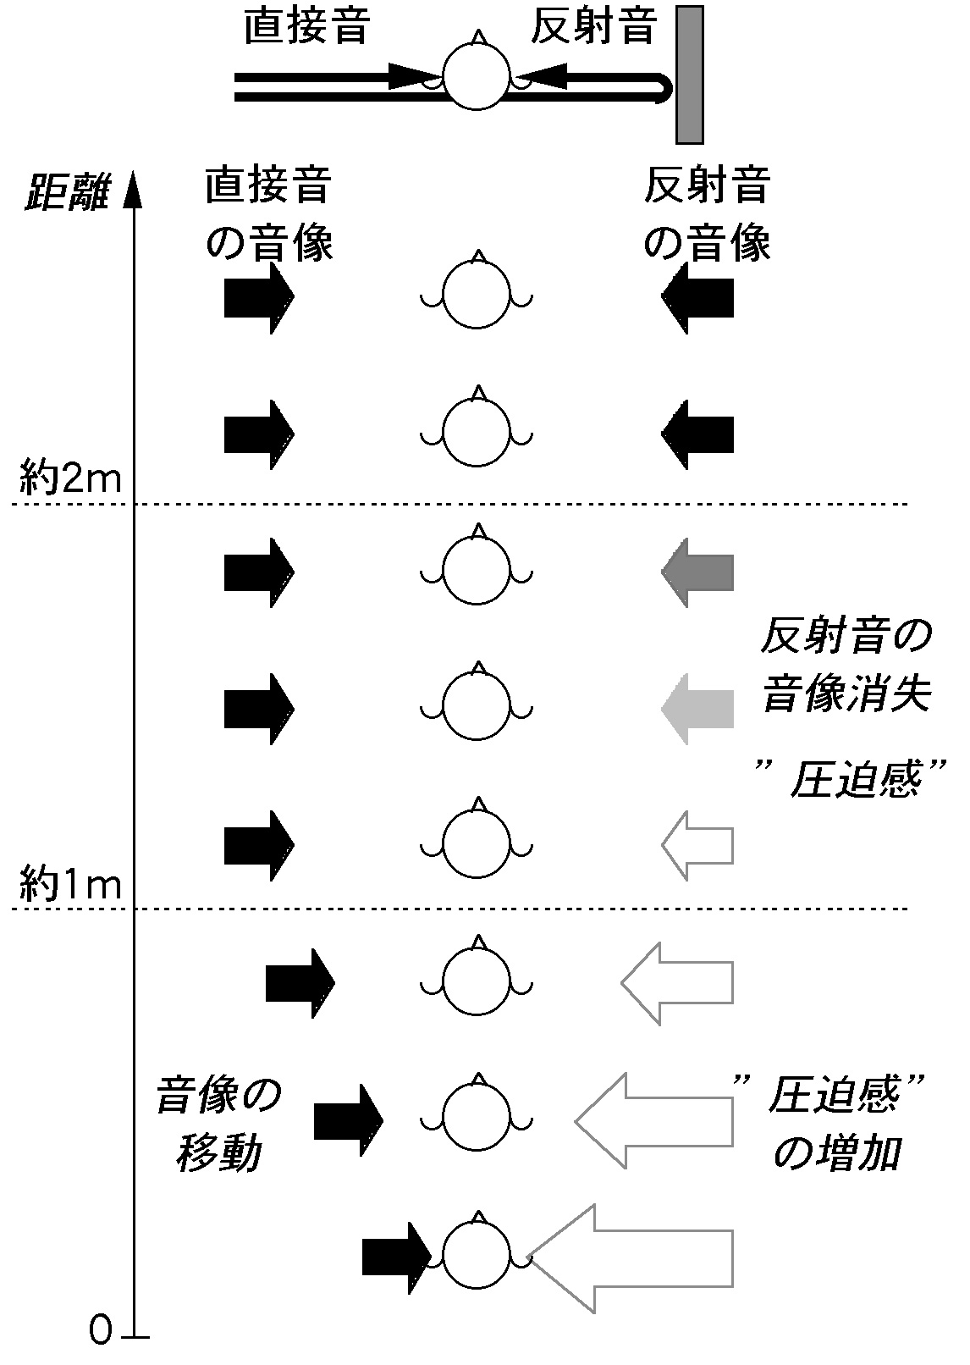

図１ 距離と音像の関係
(1)最初は左右とも同じように「ザーッ」と聞こえる。

(2)次にだんだん右の音（障壁からの反射音）がだんだん小さくなっていく。それに伴い、顔の右側に圧迫感を生じる。

(3)最後は左に生じていた音像が左から接近してくる。右の圧迫感も更に増大する。

#1（スピーカ）または#39（ヘッドホン）でこの様子が分かったら、次は#2〜#14（スピーカ）または#40〜#52（ヘッドホン）を用いて、障壁が特定の距離に固定されている様子を聴取し、障壁の距離と音像の位置関係を学習して下さい。またスピーカ聴取の場合は頭部を動かして構いませんので、自分で頭部を壁に近付けたり遠ざけたりして、わずかな距離の変化に対する聞こえ方の変化を確かめて下さい。
CDで練習ができたら、実環境中の本物の壁を使って練習してみましょう。実際に壁に近付いて行って、CDで練習したような変化を聞き取ることができますか？ 実環境中にはいろいろな音が混在しているので、CDのようにははっきり聞こえません。混在しているたくさんの音の中から選択的に聴取できるよう練習をして下さい。

3.2 環境音・正面
（CDのトラック スピーカ用:#1〜#14 ヘッドホン用:#53〜#66）

3.2.1 メカニズム

障壁が正面にある場合は、側面の場合に比べ、先行音効果による音像の変化は弱くなります。その変わり、カラーレーションによる音色の変化を手がかりにできる場合があります。
図２に、障壁までの距離と、カラーレーションによるピッチの周波数との関係を示します。ピッチは障壁までの距離に反比例します（つまり接近すると音が高くなる）ので、ピッチと距離の対応関係を理解することにより、距離を知る手がかりになります。なお、カラーレーションは、遅延時間が長過ぎると生じません。約20〜50ms（距離にして数m）以下が限界です。
なお、カラーレーションは日常生活の中にある一般的な環境音では生じにくい性質がありますので、常に手がかりにできるわけではありません。カラーレーションを生じやすいのは、例えば空調の音や機械の冷却用ファンの音のように、広い周波数帯域を持つ時間変動の少ない雑音です。自分の周囲に「ザー」「ゴー」という雑音源がある場合はカラーレーションを利用できることがあります。
ところで一般に、環境音を用いる障害物知覚は、側面の障壁は分かりやすく、正面は分かりにくいと言われています。その理由は、障壁が正面にある場合は側面の場合に比べて先行音効果による音像の変化が弱いためです。ちなみにカラーレーションは側面より正面の場合のほうが生じやすい性質があります。カラーレーションをうまく活かせば、正面が分かりにくい問題を少しでも解消できます。
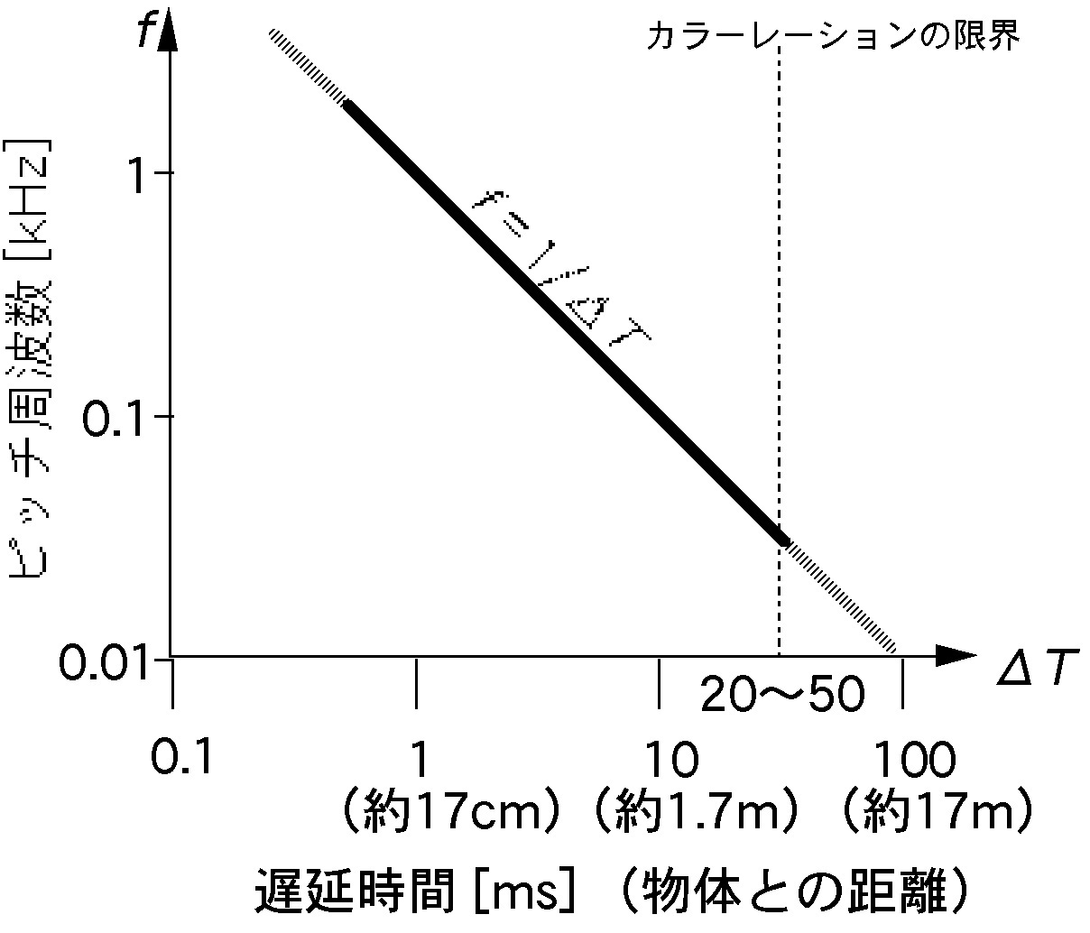

図２ 距離とピッチの関係

3.2.2 聞き方のポイント

最初はCDの#1（スピーカ）または#53（ヘッドホン）を用いて障壁が正面から接近して来る様子を聴取し、ピッチが高くなっていく様子を確かめてみて下さい（スピーカ聴取の場合のスピーカ配置方法は障害物知覚訓練用音響version 0.0説明書参照）。
カラーレーションを生じると、音色がジェット機の音のような甲高い音に変わります。なお、カラーレーションは距離が離れ過ぎていると生じません。約1m以下の距離になったら誰でも音色の変化が分かると思います。音色の特徴をよく聞いて覚えて下さい。
#1（スピーカ）または#53（ヘッドホン）でこの様子が分かったら、次は#2〜#14（スピーカ）または#54〜#66（ヘッドホン）を用いて、障壁が特定の距離に固定されている様子を聴取し、障壁の距離と音色の関係を学習して下さい。またスピーカ聴取の場合は頭部を動かして構いませんので、自分で頭部を壁に近付けたり遠ざけたりして、わずかな距離の変化に対する聞こえ方の変化を確かめて下さい。
CDで練習ができたら、実環境中の本物の壁を使って練習してみましょう。実際に壁に近付いて行って、CDで練習したような変化を聞き取ることができますか？ 前述のとおり、カラーレーションは実環境中の環境音では生じない場合があります。カラーレーションを生じやすい換気扇の音やパソコンの冷却ファンの音が鳴っている場所を選び、壁や板に顔を近付けてみて下さい。わずかな音色の変化が聞き取れると思います。

3.3 自発音
（CDのトラック スピーカ用:#15〜#38 ヘッドホン用:#67〜#90）

3.3.1 メカニズム

環境音を用いる障害物知覚は比較的近距離にある壁などを検出するのに有効であるのに対し、自発音の場合は、比較的離れた場所（数m〜数十m）にある建造物の壁などを検出するのに有効です。
自発音の場合、障壁までの距離によって、障壁から聴取者に戻ってくる反射音の強さが変わります。反射音は、障壁に接近するに従ってだんだん強くなっていきますが、ある距離からは先行音効果が成立して反射音の音像は消失します。また、さらに接近すると、カラーレーションを生じるようになります。
図３に、距離による聞こえ方の変化の様子を示します。
距離が数十m〜数百mと離れ過ぎていると、反射音はとても小さくて聞き取れませんが、数十m以下では、反射音は障壁に接近するに従いだんだん強くなっていきますので、ある距離からは聞き取れるようになります。その際、直接音に比べて小さくかつ遅れて聞こえてくることに注意が必要です。例えば20mの距離では約0.1秒遅れて、約30dB小さく聞こえます。
距離が6〜15m以下になると、先行音効果が成立し、反射音の音像は消失します。これにより、障壁が近くに迫ったことを知る手がかりとなります。なお、”距離が近いと反射音ははっきり聞こえる”と考えるのは誤りです。この距離では直接音の音像しか生じません。
さらに1〜2mまで接近すると、カラーレーションにより音色が変化することがあります。この変化により、障壁が目前に迫ったことを知ることができます。
なお、自発音については、環境音の場合のように方向による聞こえ方の違いはありません。
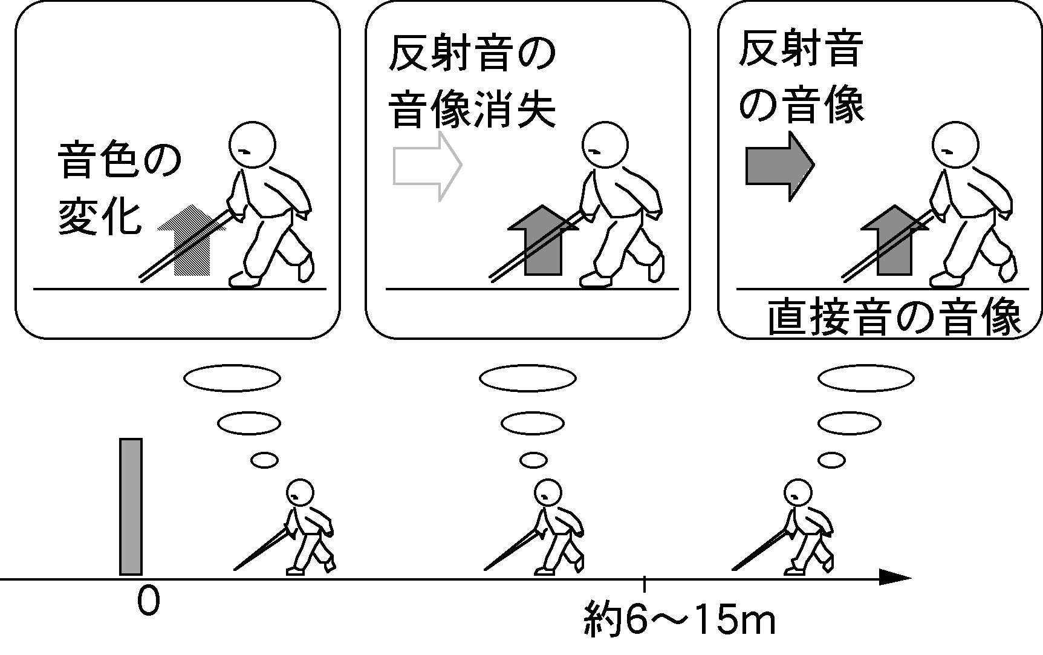

図３ 距離と自発音の聞こえ方の関係
3.3.2 聞き方のポイント

最初はCDの#15（スピーカ）または#67（ヘッドホン）を用いて障壁が接近して来る様子を聴取し、前述の変化を確かめてみて下さい（スピーカ聴取の場合のスピーカ配置方法は障害物知覚訓練用音響version 0.0説明書参照）。
距離が遠い場合、反射音は本当に小さな音でしか聞こえません。また、少し遅れて聞こえて来ます（20mで約0.1秒）ので注意して聞いて下さい。障壁が接近するに従い反射音は、遅延時間は短くなり、まただんだん強く聞こえてくるようになりますが、6〜15mくらいを境目に再び聞こえなくなります。また、最後の1〜2mのところではピッチが高くなります。
#15（スピーカ）または#67（ヘッドホン）でこの様子が分かったら、次は#16〜#38（スピーカ）または#68〜#90（ヘッドホン）を用いて、障壁が特定の距離に固定されている様子を聴取し、障壁の距離と聞こえ方の関係を学習して下さい。特に距離と、（直接音と反射音の聞こえてくる）時間間隔との関係はしっかり覚えておくことが望ましいです。
CDで練習ができたら、実環境中の本物の壁を使って練習してみましょう。屋外で広い敷地の中に建物が１つだけ立っているような場所（例えば郊外型のスーパーマーケットなど）を選び、数十m離れた距離から建物に向かって白杖の音や足音を少し大きめに立てながら歩いて近付いて行って下さい。CDで練習したような変化を聞き取ることができると思います。

